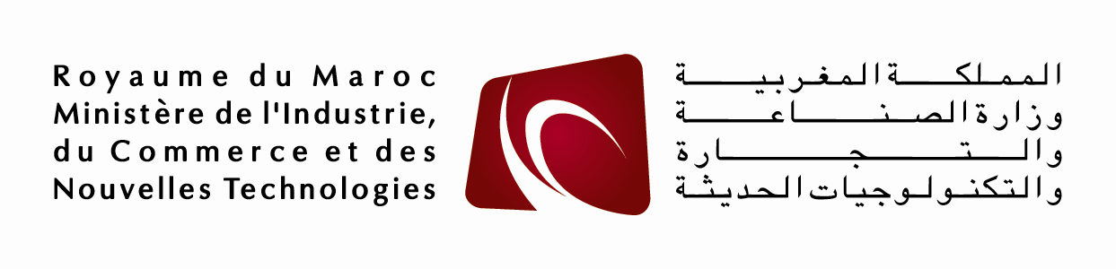

Intervention de Madame le Secrétaire Général du Ministère de l’Industrie, du Commerce et des Nouvelles Technologies

Marrakech, Hotel Kenzi Farah, le 23 Novembre 2010
Mesdames et Messieurs,
Je me réjouis de cette occasion qui m’est offerte pour participer avec vous à l’ouverture du deuxième forum sur la gestion des déchets des équipements électriques et électroniques ‘’opportunités d’affaires vertes’’, thématique, qui s’inscrit parfaitement dans la vision du Maroc en matière de développement économique en général, et industriel en particulier.

Je saisis ce mot d’ouverture, dont m’ont investie les organisateurs pour leur rendre hommage, notamment le Programme des Nations Unies pour l’Environnement (PNUE), le Centre pour l’Environnement et le Développement pour la Région Arabe et l’Europe (CEDARE), la Confédération Générale des Entreprises du Maroc (CGEM) et le Centre Marocain de Production Propre (CMPP) pour cette initiative louable qui vise à contribuer à la préservation de l’environnement et au développement durable dans notre pays.

Mes remerciements s’adressent également à l’ensemble des participants qui, par leur présence à ce forum, témoignent de l’intérêt qu’ils portent à ce sujet et de leur volonté de contribuer activement au développement harmonieux, conciliant les aspects économiques, sociaux et environnementaux, à travers une gestion écologique des déchets des équipements électriques et électroniques et la création d’opportunités d’affaires.

Mesdames et Messieurs,
Comme vous le savez, le Sommet de la Terre a marqué la première manifestation mondiale qui a initié le débat sur la recherche d’un compromis entre le développement économique et la nécessité de protéger l’environnement. Cette manifestation a permis de conclure que pour parvenir à un développement durable, la préservation de l’environnement doit faire partie intégrante du processus du développement économique.
C’est dans cet esprit que le Maroc s’est inscrit, en adoptant la stratégie du développement industriel durable, pour permettre à son tissu productif de disposer de méthodes et d’outils techniques, pédagogiques et managériaux pour faire de la prévention de la pollution et de la production propre un levier de compétitivité et un label de promotion commerciale.

En effet, il est communément admis que la prévention de la pollution à la source et l’utilisation des technologies propres produisent moins de déchets et sont plus efficaces pour la protection de l’environnement et techniquement plus rationnelles et plus économiques que les mécanismes traditionnels de traitement en bout de chaîne de production.

Cette stratégie ayant donné ses fruits, fait l’objet de vulgarisation et de pérennisation à l’échelle nationale par l’entremise de programmes développés par le Centre Marocain de Production Propre (CMPP), mis en place, dans un cadre de partenariat public-privé, entre le Ministère de l’Industrie, du Commerce et des Nouvelles Technologies et la CGEM pour faire de la production propre un moyen d’amélioration de la compétitivité des entreprises. Ce centre a permis de doter notre tissu productif d’un outil à la fois didactique et technique, constituant ainsi un vecteur important de la politique environnementale du pays.

Mesdames et Messieurs,
La gestion des déchets vue sous l’angle de l’émergence d’opportunités d’affaires vertes, thème de notre forum d’aujourd’hui, cadre parfaitement avec notre conception du développement durable, et vient, sans aucun doute, enrichir nos acquis et expériences en la matière.

Cette rencontre constitue, en effet, une initiation remarquable visant à renforcer le processus de coopération, de coordination et d’échange de savoir-faire et d’expériences entre les pays développés et ceux en voie de développement dans le domaine de la protection de l’environnement en général, et la gestion durable des déchets en particulier.

A ce niveau, permettez-moi de rappeler que l’étude réalisée par le CMPP en 2008 a montré que le stock de télévisions, d’ordinateurs et de téléphones portables représente l’essentiel du gisement des déchets électriques et électroniques au Maroc. Ce Stock estimé en 2007 à près de 222 000 tonnes et le flux de déchets générés annuellement s’élève à plus de 30 000 tonnes, dont ceux des téléviseurs et des ordinateurs représentent plus de 90%.

Cette étude, dont les résultats vous seront présentés lors de ce forum, a également mis en exergue quelques recommandations, dont vous allez certainement débattre et confronter avec celles issues d’autres pays, notamment arabes en vue d’enrichir toutes ces expériences et en faire un programme régional sur la gestion des déchets électriques et électroniques dans la région arabe.

Dans ce cadre, force est de contacter, que dans les sociétés où le taux d'équipement est de plus en plus élevé et où les produits font l’objet d'évolution rapide, générant ainsi des quantités de déchets des équipements électriques et électroniques en croissance et imposant alors la nécessité de s’attaquer à cette problématique sous un angle permettant d’assurer une gestion de ces déchets, créatrice de croissance.

Vous conviendriez alors avec moi que la prise de conscience de la dimension environnementale aujourd’hui est un acquis, notamment la prévention de la pollution et la gestion écologique des déchets qui s’impose comme une composante indissociable du processus du développement durable.

Il est dès lors opportun d’accorder toute l’attention nécessaire à ces questions dans les politiques de coopération et de développement, notamment au niveau, régional et international.

Mesdames et Messieurs,
Pour conclure, je voudrais souligner que la question environnementale en général, et la gestion des déchets en particulier concerne tout un chacun parmi nous, nécessitant par ricochet une coopération continue est matérialisée, entre autres par l’organisation de ce forum, qui est devenu une plate-forme d’information d’échange d’expériences et de savoir faire dans un domaine aussi vaste qu’est la gestion écologique des déchets.

Je souhaite plein succès à notre rencontre et Merci pour votre attention.

